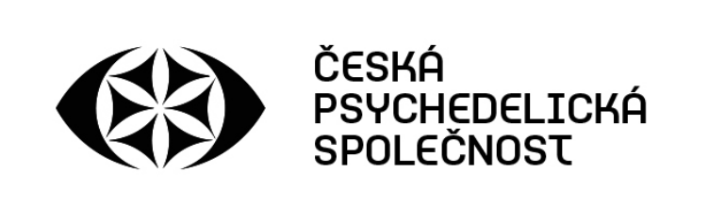
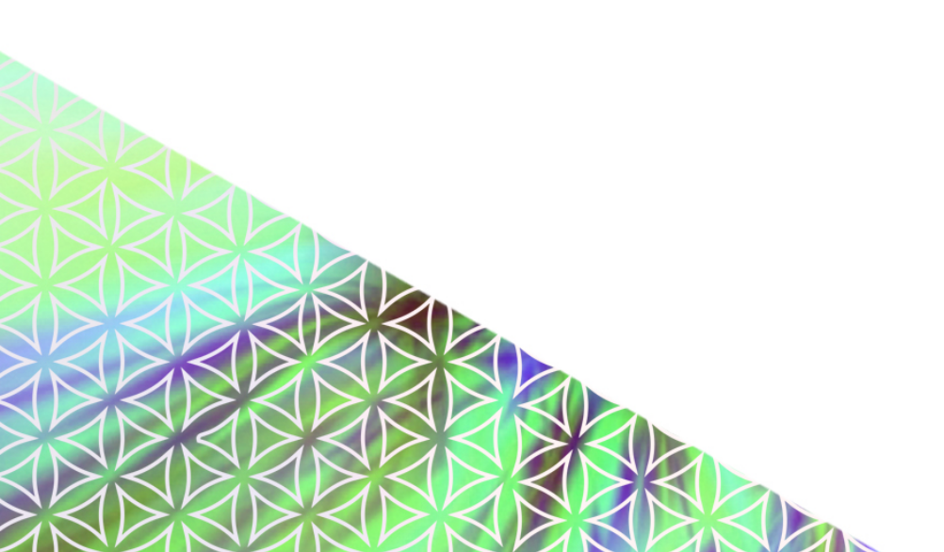
Psilocybin a psilocybinové houby
(psilocybe spp.)
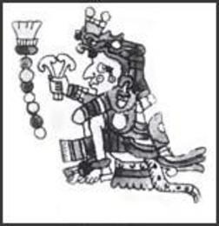Teonanácatl (Carne de dios). Fufufungi 2015, Wikimedia commons (CC BY-SA 4.0 International)
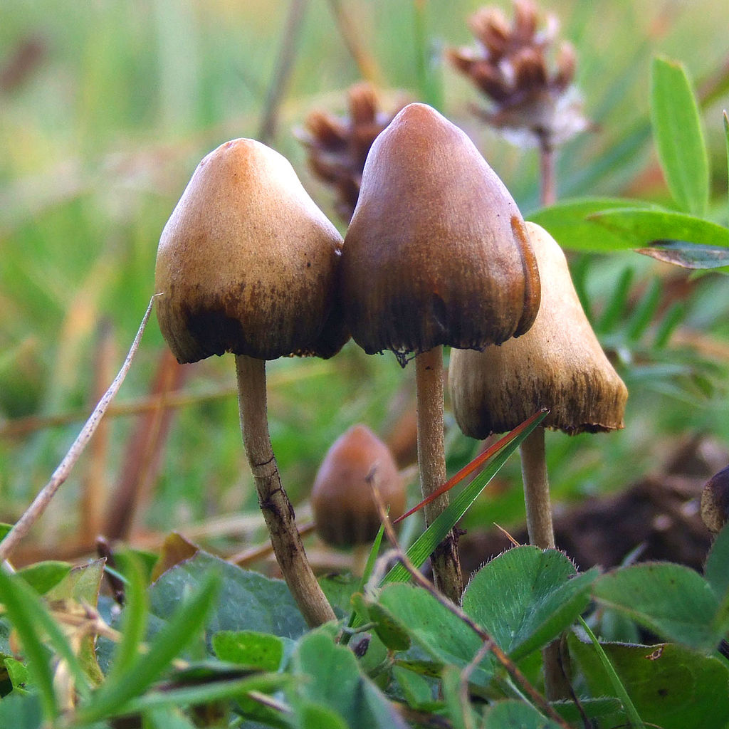Lysohlávka kopinatá (psilocybe semilanceata). Arp 2007, Wikimedia commons (CC BY-SA 3.0)
Přehled základních informací o látce

Úvod
Systematickým názvem O-fosforyl-4-hydroxy-N,N-dimethyltryptamin, je obsažen v řadě halucinogenních hub (např. rody Psilocybe, Copelandia, Panaeolus, Conocybe) a téměř vždy se užívá v této své přirozené podobě.
Psilocybinové houby byly pravděpodobně součástí lidské historie po mnoho tisíciletí. Užívali je domorodí Američané, převážně ve Střední Americe, ale také v oblastech sahajících až daleko na jih, k Chile. Z dob 5000 let př. n. l. se dochovaly starověké malby vyobrazující houbami pokryté postavy, nalezené v jeskyních Tassili severního Alžírska. Ve Střední i Jižní Americe se z pozdější doby nacházejí chrámy „bohů hub“ a kameny tesané do jejich tvaru. První psané zmínky obsahují rukopisy a malby španělských kolonizátorů Mexika ze šestnáctého století – popisují a vyobrazují posvátné houby užívané při rituálech nazývané teonanácatl.
Tyto houby roku 1956 Robert G. Wasson dovezl do Evropy, aby z nich Albert Hofmann izoloval účinnou látku – psilocybin [1]. Následovalo několikaleté období výzkumu psychoaktivních účinků, dokud nebyl psilocybin, spolu s LSD a ostatními psychedeliky, postaven mimo zákon roku 1968.

Účinky
Po požití je střevní sliznicí absorbováno kolem 50 % celkového množství. Aktivně psychedelicky působící psilocin vzniká z psilocybinu až v zažívacím traktu. Typická dávka (orálně) je ± 0,2 mg/kg.
Účinek nastupuje během 20–40 min, s maximem v 60–90 min a trvá 4–6 h [2]. Intenzita a délka působení je závislá na dávce. Psychicky zaznamenatelná dávka může být již od 3 mg – jasnější barvy, „šimrání“ v břiše, hudba může znít bohatší a živější. Za dávku spolehlivě psychoaktivní se považuje 3–10 mg – barvy a kontury se stávají jasnými, běžné předměty upoutávají pozornost, okolí se začíná hýbat a „dýchat“. Za zavřenýma očima se zjevují dvoudimenzionální geometrické obrazce. Obvyklé jsou neuspořádané návaly myšlenek, porušení krátkodobé paměti a značné zvýšení abstraktního myšlení.
Po dávkách nad 10 mg dochází k velice jasným halucinacím, vše se hýbe, na stěnách a plochách jsou vidět kaleidoskopické a fraktální vzory. Člověk si může být vědomější vlastních orgánů, nebo jinak vnímat a cítit části těla. Je citlivější na jakékoliv tváře, gesta a změny ve svém okolí. Za zavřenými víčky se zjevují vibrující, dýchající, barevné mnoharozměrné vzory, často s motivy krajin, budov, bytostí a vzpomínek. Nastává tzv. smyslová synestezie – je např. „vidět zvuk“ (zvukový podnět vyvolá zrakový vjem). Odhad času je silně narušený a jednoduché úkony jako například chůze, nebo řeč, se stávají obtížnými.
Silné dávky přes 25 mg již způsobují spíše niterné prožitky. Předměty se slévají s ostatními předměty a promlouvají k člověku. Začíná docházet ke ztrátě vnější reality, čas ztrácí význam, smysly spolu splývají. Nastávají hluboké změny ve vnímání sebe sama, může se rozpustit hranice mezi vlastní osobností a okolním světem. Společné bývají introspektivní reflexe s hlubokými, někdy i bolestnými vhledy do sebe sama, do povahy lidstva, nebo vesmíru.
Dávka 50 mg by mohla být považována za pomyslnou hranici „nasycení“, za níž jsou rozdíly zanedbatelné: dochází k celkové ztrátě smyslového spojení s okolním světem i vlastní identity. Čas se zdá nekonečný a člověk splývá s prostorem i celým vesmírem. Uživatelé tento stav popisují jako všeobsahující přítomnost, univerzální moudrost, boha, lásku, prázdnotu, transcendentní jednotu, či osvícení. Stav může vyústit v prožitek smrti a znovuzrození doprovázený patřičnými pocity úzkosti a radosti. V některých případech je vyvrcholením mystická extáze, v níž se ve zdánlivě nekonečném okamžiku zdají být veškeré spory smířené, všechny otázky zodpovězené, všechny chtíče uspokojené či irelevantní a veškerá existence je zahrnuta v jediném prožitku, ve kterém se zdá být neomezená, věčná a nepopsatelná [3, 4].
V lidském těle lze psilocybin i psilocin detekovat v krevní plasmě 20–40 min po perorálním (ústním) podání. Maximálních hodnot psilocinu je dosaženo mezi 80-105 minutami a detekovat ho lze ještě 6 hodin. Většina se vyloučí během 3 hodin, do 24 hodin úplně (± 65 % je vyloučeno močí, dalších 15–20 % žlučí a stolicí) [5, 6]. Z hlediska účinnosti je psilocybin 45krát méně účinný než LSD a 66krát účinnější než meskalin [7]. V porovnání s LSD a meskalinem je dle výpovědí psilocybinová zkušenost vlídnější – méně „doráží“ na psychiku člověka a nemá tendenci ho izolovat, spíše naopak, má sklon vytvářet vztahy mezi lidmi a vtahovat je do komunikace [3].



Rizika
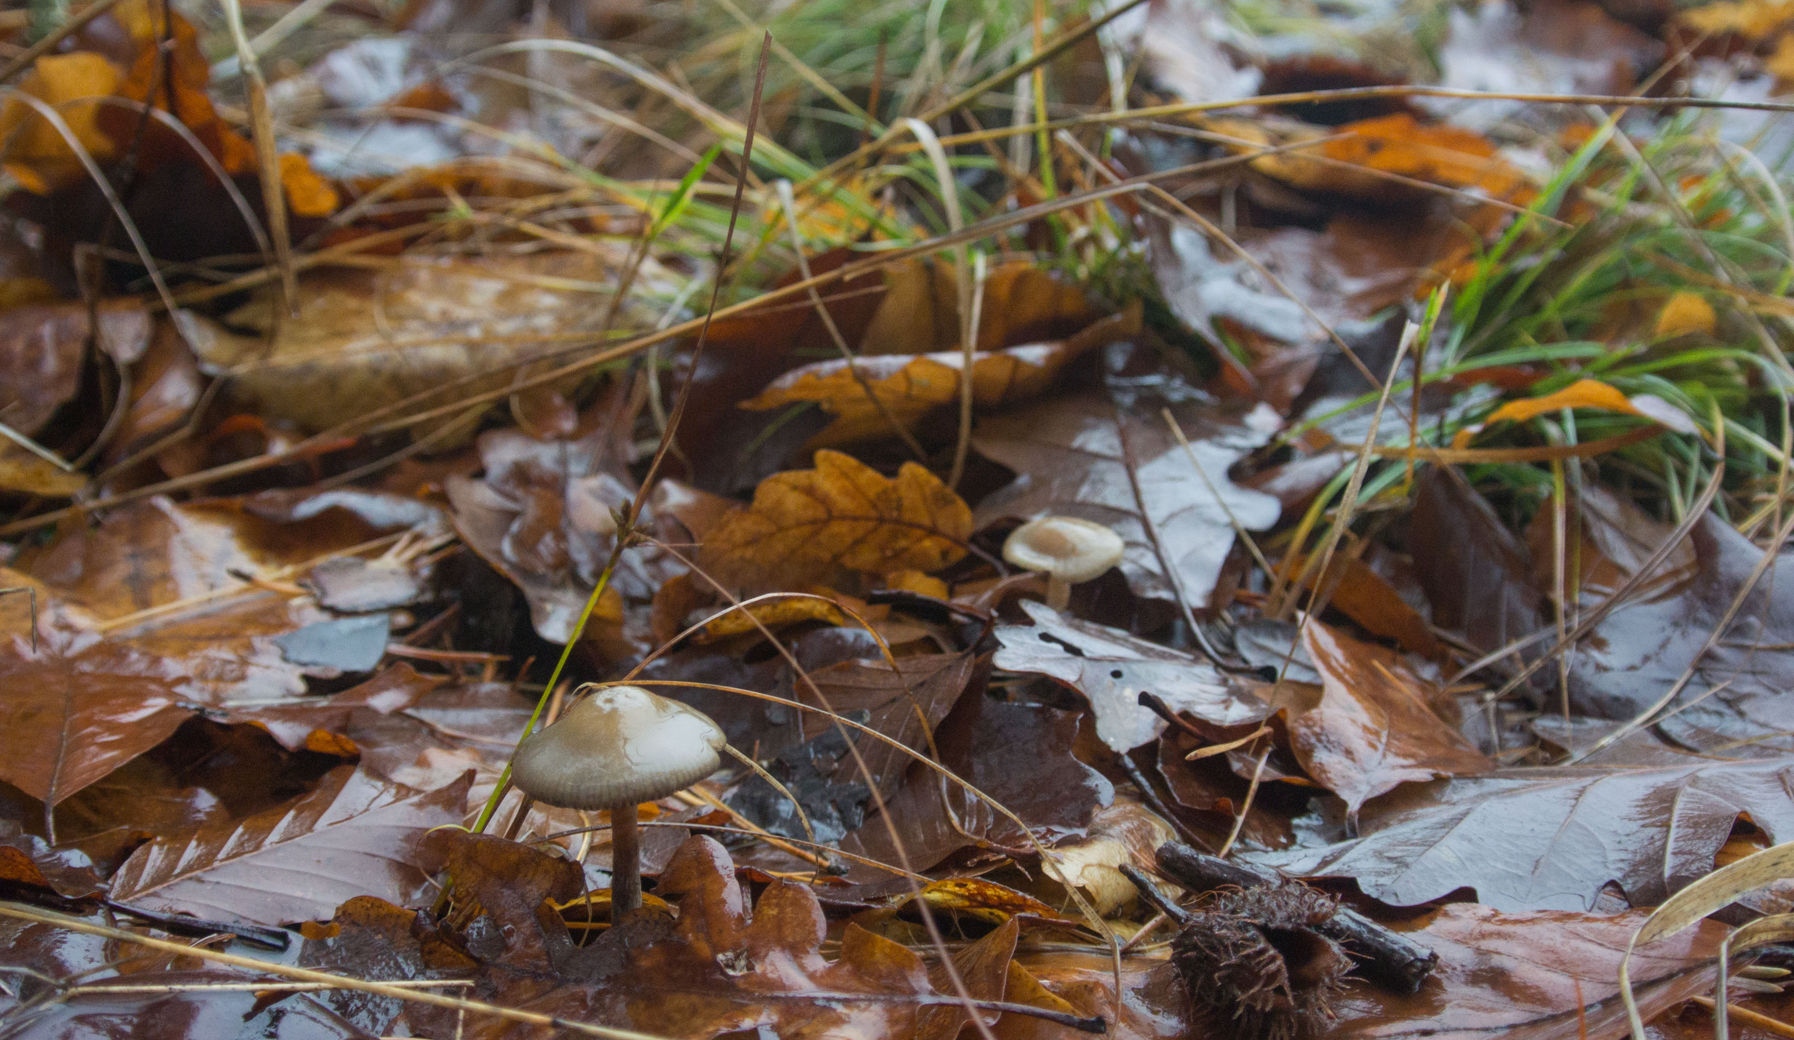Lysohlávka tajemná (p. arcana) v podzimním lese. Foto Martin Malec, CC-BY 4.0.
Ve vysokých dávkách může vyvolat třes, závratě, slabost, ospalost, zívání, parestezii (brnění), nevolnost a zvracení. Psilocybin není toxický, nezpůsobuje poškození žádného orgánu, ani nenavozuje závislost. K jeho účinku vzniká okamžitá tolerance. Stejného efektu lze dosáhnout při stejné dávce po delším časovém odstupu (v řádu dní). V případě kombinování s jinými klasickými psychedeliky dochází i ke vzájemné toleranci (např. po požití LSD vznikne tolerance i k psilocybinu) [2]. Je znám jediný sporný případ úmrtí v důsledku předávkování (muž, požil syrové P. semilanceata několikrát v průběhu dne, celková odhadovaná dávka 150 mg) [8]. Pro potkany je dávka smrtelná přibližně 640krát vyšší než účinná [2]. Rizika užití LSD jsou vždy spojená s jeho psychickými účinky, nikoliv fyzickými. Může dojít ke zkreslenému vnímání jakéhokoliv senzorického vjemu, pojetí sebe sama i světa kolem. Nejnebezpečnějším možným důsledkem je stav všeobecně známý jako „bad trip,“ který je charakterizován náhlou úzkostí a strachem. Může se vystupňovat ve znepokojující stavy paniky a paranoi doprovázené patřičnými halucinacemi.
Dle Timothy Learyho je každý bad trip spojen se strachem ze ztráty sebeidentity a je gradován snahou si ji udržet. Smrtelné případy byly zaznamenány při nešťastných nehodách a výjimečně v situacích, kdy byl dotyčný přesvědčen o svých nadlidských schopnostech, například schopnosti létat. V roce 2015 bylo na vzorku 135 000 lidí prokázáno, že užívání psilocybinu (na rozdíl od např. marihuany) nezvyšuje pravděpodobnost rozvoje jakýchkoliv psychických problémů či poruch, ani nemůže být spojováno se sebevražednými sklony [9]. V žebříčku multikriteriálního hodnocení nebezpečnosti (jedinci i společnosti) dvaceti nejčastěji zneužívaných drog se psilocybin nachází na posledním místě se šesti výslednými body (pro Alkohol 72, Heroin 55, Crack 54) [10].
V důsledku dlouhodobého užívání se mohou ojediněle vyskytnout tzv. „flashbacky“ (letmý návrat stavu jako po požití drogy) nebo HPPD - hallucinogen persisting perception disorder – porucha přetrvávající po požití halucinogenu, většinou vizuální: geometrické halucinace, falešné vnímání pohybu v periferiích zorného pole, záblesky barev, intenzivnější barvy, stopy snímků pohybujících se objektů, pozitivní po-obrazy, hala kolem objektů atp. [11–13].

Terapeutické využití
Četné studie dokládají významné dlouhodobé pozitivní změny v osobním životě spojené s užitím psychedelik. Většina z dotazovaných uvádí tuto zkušenost jako svůj nejvýznamnější osobní zážitek vůbec. Zaznamenány jsou pozitivní změny v pohledu na svět, subjektivních hodnotách, vnímání osobních problémů, vztahu k vlastnímu tělu, ostatním lidem a přírodě, estetickém vnímání a postoji ke změněným stavům vědomí [14–16].
V psychedelické terapii se psilocybin setkal s úspěšností v léčbě neurotických poruch, závislostí [17] a jako anxiolytikum a antidepresivum při pomoci umírajícím v terminálních stadiích rakoviny [18, 19]. Prokázána byla také zlepšení při použití u obsedantně kompulzivních poruch [20, 21], deprese [22] a cluster headaches (návaly bolesti hlavy) [23].

Stav v ČR
Jak psilocybin, tak lysohlávky jsou uvedeny v příloze zákona o návykových látkách (zák. č. 167/1998 Sb.). Jejich pěstování, přechovávání nebo předávání jiné osobě bez povolení ministerstva zdravotnictví je trestné. Pro posouzení závažnosti trestné činnosti se stanovuje množství držené látky. Za množství větší než malé je v ČR považováno nad 40 plodnic halucinogenních hub (nebo obsahujících nad 50 mg psilocinu/psilocybinu). Vzhledem k tomu, že lysohlávky rostou na území ČR, neexistuje odhad spotřebovaného množství, ani ceny. Celoživotní prevalence obecné populace (15 – 64 let) je v průměru 5 %. Neexistuje žádný běžně dostupný drogový test, který by odhalil požití psilocybinu. K jeho stanovení se používají náročnější (a dražší) analytické metody. Jeho užití tedy prokazatelné je, ale vzhledem k vysokým nákladům na analýzu se ve zbytných případech od průkazu upouští [24].

Doporučení
Průběh intoxikace předurčuje dávka, okolní prostředí (setting) a aktuální naladění dotyčného (set). Set v sobě zahrnuje vše, co si každý z nás s sebou nese – strukturu osobnosti, svou momentální náladu, očekávání a zkušenosti. Setting představuje prostředí, v jakém se zrovna nacházíme – naše okolí, jeho známost, počasí, denní doba, počet zúčastněných a náš vztah s nimi. V případě konzumace je velmi vhodná přítomnost neintoxikované osoby, nebo lépe zkušeného sittera (průvodce). Zásadní je také nekombinovat psilocybin s jinými drogami, především alkoholem.
Vzhledem k obvyklému způsobu užívání (plodnice hub) je třeba dbát zvýšené opatrnosti při případném sběru. Právě záměny s jinými druhy hub představují největší riziko spojené s jejich experimentováním. Pozornost je nutné věnovat i výši dávky. Obsah účinné látky v houbách se totiž předem dá jen těžko určit. Velice hrubě lze přepočítávat množství lysohlávek jako: 10 g čerstvých = 1 g sušených = 10 mg účinné látky.
Běžným důsledkem užití psilocybinu je sucho v ústech, mizí potřeba jíst a spát, častý je nekontrolovatelný smích [25].
Autor: Čestmír Vejvoda <cestmir.vejvoda@czeps.org>

Použitá literatura
[1] R. Metzner, Sacred Mushroom of Visions: Teonanácatl. Rochester, Vermont: Park Street Press, 2005.
[2] F. Tylš, T. Páleníček, and J. Horáček, “Psilocybin - Summary of knowledge and new perspectives,” Eur. Neuropsychopharmacol., vol. 24, pp. 342–356, 2014.
[3] P. Stafford, Encyklopedie psychedelických látek. VOLVOX GLOBATOR, 1997.
[4] L. Grinspoon and J. B. Bakalar, Psychedelic Reflections, 1. ed. New York: Human Sciences Press, Inc., 1983.
[5] F. Hasler, D. Bourquin, R. Brenneisen, and F. X. Vollenweider, “Renal excretion profiles of psilocin following oral administration of psilocybin: a controlled study in man.,” J. Pharm. Biomed. Anal., vol. 30, no. 2, pp. 331–9, Sep. 2002.
[6] T. Passie, J. Seifert, U. Schneider, and H. M. Emrich, “The pharmacology of psilocybin.,” Addict. Biol., vol. 7, no. 4, pp. 357–364, 2002.
[7] A. B. Wolbach, E. J. Miner, and H. Isbell, “Comparison of Psilocin with Psilocybin , Mescaline and LSD-25,” Psychopharmacologia, vol. 223, no. 3, pp. 219–223, 1962.
[8] A. Gerault and D. Picart, “INTOXICATION MORTELLE A LA SUITE DE LA CONSOMMATION VOLONTAIRE ET EN GROUPE DE CHAMPIGNONS HALLUCINOGENES,” Bull.Soc. Mycol. France, t. 112, p.1-14, 1996. [Online]. Available: http://www.lycaeum.org/drugs.old/plants/mushrooms/fatal-report.html. [Accessed: 02-Apr-2014].
[9] P.-Ø. Johansen and T. S. Krebs, “Psychedelics not linked to mental health problems or suicidal behavior: A population study,” J. Psychopharmacol., vol. 29, no. 3, pp. 270–279, 2015.
[10] D. J. Nutt, L. A. King, and L. D. Phillips, “Drug harms in the UK: A multicriteria decision analysis,” Lancet, vol. 376, no. 9752, pp. 1558–1565, 2010.
[11] R. J. Strassman, “Adverse Reactions to Psychedelic Drugs - A Review of the Literature,” J. Nerv. Ment. Dis., 1984.
[12] J. Halpern, “Hallucinogen persisting perception disorder: what do we know after 50 years?,” Drug Alcohol Depend., vol. 69, no. 2, pp. 109–119, 2003.
[13] J. van Amsterdam, A. Opperhuizen, and W. van den Brink, “Harm potential of magic mushroom use: a review.,” Regul. Toxicol. Pharmacol., vol. 59, no. 3, pp. 423–9, Apr. 2011.
[14] R. R. Griffiths, M. W. Johnson, W. a. Richards, B. D. Richards, U. McCann, and R. Jesse, “Psilocybin occasioned mystical-type experiences: immediate and persisting dose-related effects,” Psychopharmacology (Berl)., vol. 218, no. 4, pp. 649–665, 2011.
[15] R. L. Carhart-Harris and D. J. Nutt, “Experienced drug users assess the relative harms and benefits of drugs: a web-based survey,” Journal of Psychoactive Drugs, vol. 45, no. 4. pp. 322–328, 2013.
[16] R. R. Griffiths, W. a. Richards, U. McCann, and R. Jesse, “Psilocybin can occasion mystical-type experiences having substantial and sustained personal meaning and spiritual significance,” Psychopharmacology (Berl)., vol. 187, no. 3, pp. 268–283, 2006.
[17] M. P. Bogenschutz, A. A. Forcehimes, J. A. Pommy, C. E. Wilcox, P. C. R. Barbosa, and R. J. Strassman, “Psilocybin-assisted treatment for alcohol dependence: A proof-of-concept study,” J. Psychopharmacol., vol. 29, no. 3, pp. 289–299, 2015.
[18] L. Grinspoon and J. B. Bakalar, “The psychedelic drug therapies.,” Curr. Psychiatr. Ther., vol. 20, pp. 275–283, 1981.
[19] C. S. Grob, A. L. Danforth, G. S. Chopra, M. Hagerty, C. R. McKay, A. L. Halberstadt, and G. R. Greer, “Pilot study of psilocybin treatment for anxiety in patients with advanced-stage cancer.,” Arch. Gen. Psychiatry, vol. 68, no. 1, pp. 71–78, 2011.
[20] F. a Moreno, C. B. Wiegand, E. K. Taitano, and P. L. Delgado, “Safety, tolerability, and efficacy of psilocybin in 9 patients with obsessive-compulsive disorder.,” J. Clin. Psychiatry, vol. 67, no. 11, pp. 1735–1740, 2006.
[21] H. L. Leonard and J. L. Rapoport, “Relief of obsessive-compulsive symptoms by LSD and psilocin,” Am. J. Psychiatry, vol. 144, no. 9, pp. 1239–40, 1987.
[22] F. X. Vollenweider and M. Kometer, “The neurobiology of psychedelic drugs: implications for the treatment of mood disorders,” Nat. Rev. Neurosci., vol. 11, no. 9, pp. 642–651, 2010.
[23] R. A. Sewell, J. H. Halpern, and H. G. Pope, “Response of cluster headache to psilocybin and LSD,” Neurology, vol. 66, no. 12, pp. 1920–1922, 2006.
[24] V. Mravčík, P. Chomynová, K. Grohnanová, V. Nečas, L. Grolmusová, L. Kiššová, and B. Nechanská, “Výroční zpráva o stavu ve věcech drog v České republice v roce 2014,” 2015.
[25] M. Johnson, W. Richards, and R. Griffiths, “Human hallucinogen research: guidelines for safety.,” J. Psychopharmacol., vol. 22, no. 6, pp. 603–620, 2008.

